Cấp phát động là kĩ thuật cấp phát bộ nhớ trong thời điểm run time thay vì xác định trước kích thước cố định trước khi biên dịch. Điều này giúp sử dụng bộ nhớ linh hoạt hơn.

Cấp phát động xảy ra ở vùng HEAP với quy tắc Random access.

1. Cấp phát động trong C:

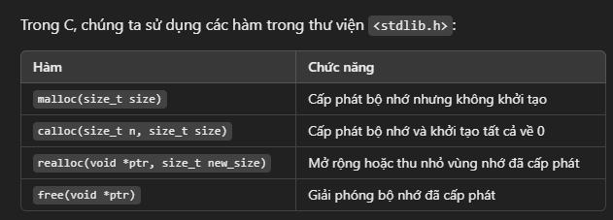

* Các hàm malloc() và calloc() đều trả về **con trỏ void\*** nên phải ép kiểu khi sử dụng.
* Con trỏ void (hay **void pointer**) là một loại con trỏ có thể trỏ đến bất kỳ kiểu dữ liệu nào nhưng không thể được sử dụng trực tiếp để truy xuất giá trị của biến mà nó trỏ đến.
* Tham số truyền vào malloc và calloc cũng khác nhau, tuy nhiên điều khác biệt quan trọng nhất là malloc không khởi tạo giá trị cho vùng nhớ cấp phát, trong khi calloc thì khởi tạo các giá trị mới trong vùng nhớ này thành 0. -> Tốc độ malloc sẽ nhanh hơn.
* 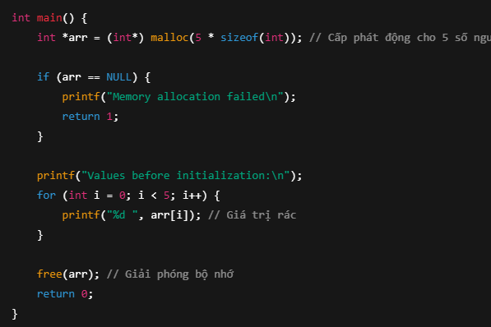
* 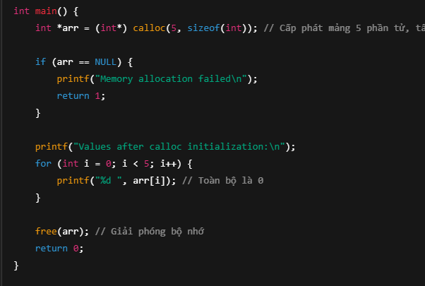
* Ta cũng có thể dùng malloc() + memset() để cấp phát và khởi tạo giá trị về 0 giống như calloc()
* 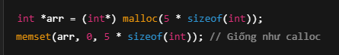

**Tiếp theo ta nói về realloc()**: Hàm này cũng trả về 1 con trỏ void nên cần ép kiểu khi sử dụng. Chức năng của realloc() là điều chỉnh size của vùng nhớ đã được cấp phát trước đó, thậm chí là giải phóng nó.

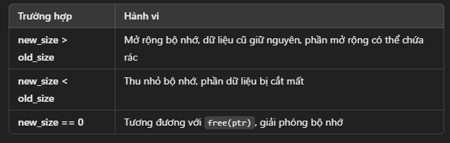

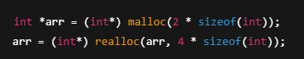

* Một điều cần lưu ý là realloc có thể làm thay đổi giá trị con trỏ, tại vì khi newsize > old size mà vùng nhớ hiện tại không đủ cho new size thì nó sẽ copy vùng nhớ cũ sang vùng khác, tăng size lên và xóa vùng nhớ cũ kia đi.

**Tiếp theo ta sẽ nói về free():**

* free(void *ptr) trả vùng nhớ về hệ điều hành, chứ không xóa dữ liệu vùng nhớ này đi. Kiểu như ê tao không dùng nữa đâu, trả cho mày nè mày cho ai cũng được, không cần giữ cho t nữa.
* free() không làm thay đổi giá trị con trỏ ( tất nhiên nó vẫn chứa địa chỉ vùng nhớ này thôi) nhưng không được truy cập nữa -> dangling pointer.
* free() con trỏ NULL không gây ra vấn đề gì, nhưng không cần thiết. -> tránh double free.
* Tránh free 1 con trỏ 2 lần, sau khi free() nên gán luôn con trỏ thành NULL.

1. **Cấp phát động trong C++:**

* Khác với C thì trong C++ ta dùng new và delete để cấp phát và hủy cấp phát động.
* new không cần ép kiểu như malloc(), và cũng tự tính toán size.
* Cấp phát 1 biến động : 
* Cấp phát 1 mảng động: 
* Cấp phát động 1 đối tượng: 